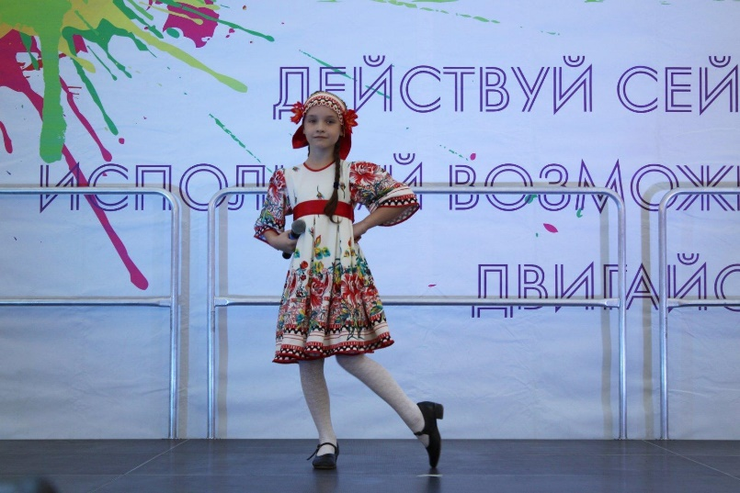Кружок эстрадного вокала «Самый- самый» был создан в 2018 в Дк «40 лет Октября» рабочего посёлка Чик, руководителем которого является хормейстер Дома культуры Пакулева Нина Игоревна. Для Нины Игоревны чикский Дом культуры стал первым рабочим местом сразу после окончания Новосибирского областного колледжа культуры и искусств, где она получила образование по специальности «сольное народное пение».

«Самый- самый» возник, как говорится, не на пустом месте. Начиналось всё шесть лет назад с создания двух детских вокальных ансамблей под руководством Пакулевой: «Околица» (народное пение) и «Весёлые нотки» (эстрадное пение). Некоторые дети проявляли особое рвение к пению, отличались прилежанием и стабильным посещением занятий. Когда Нина Игоревна видела, что музыкальные способности и артистизм таких «отличников» достигал нужного уровня, она предлагала им разучить песню для сольного исполнения, рекомендовала заявить о себе в конкурсе вокалистов. Воспитанники оправдали надежды своего наставника. Дипломантами областных и всероссийских вокальных конкурсов стали солистки из детских ансамблей: Смирнова Дарья, Попенко Екатерина, Коломыцева Полина, Соколовская Валерия. 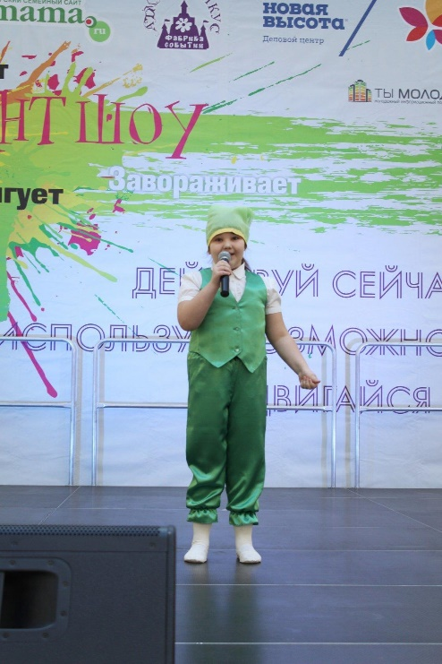

Воодушевлённые успехами, юные солистки- вокалистки просили предоставить им возможность проявлять себя снова и снова. А это отдельная работа для хормейстера, в часы работы с ансамблями её не проведёшь. Солисту нужно индивидуально подобрать репертуар, работать над артикуляцией и созданием образа, а тут ещё стали приходить новые участники самодеятельности, изначально позиционирующие себя как сольных исполнителей песен и имеющие опыт выступлений. В ответ на возникшую потребность общества, Нина Пакулева организует кружок для солистов «Самый - самый», куда решила принимать только отобранных в процессе прослушивания вокалистов.

Результаты не заставили себя ждать, почти все талантливые солистки, получив должное к ним внимание, доказали, что могут стать лауреатами всех степеней таких всероссийских конкурсов, как «Талант шоу», «Время перемен», «Сибирские самоцветы». «Старт, старт». Всего за два года работы, солисты принесли в копилку Дома культуры 13 дипломов победителей областныхи всероссийских конкурсов. Теперь ясна суть названия кружка – солистки здесь, и это официально подтверждено, самые – самые лучшие!

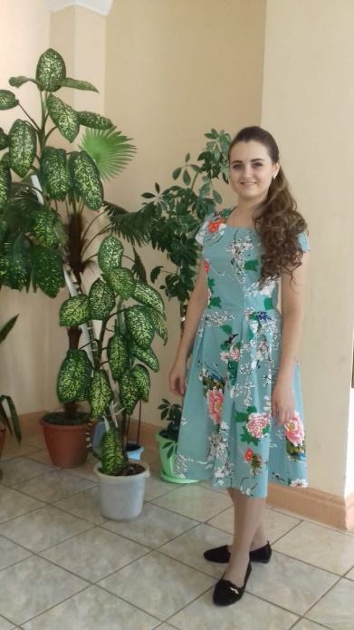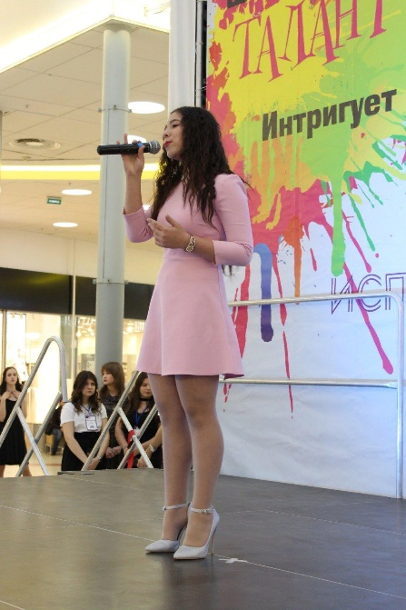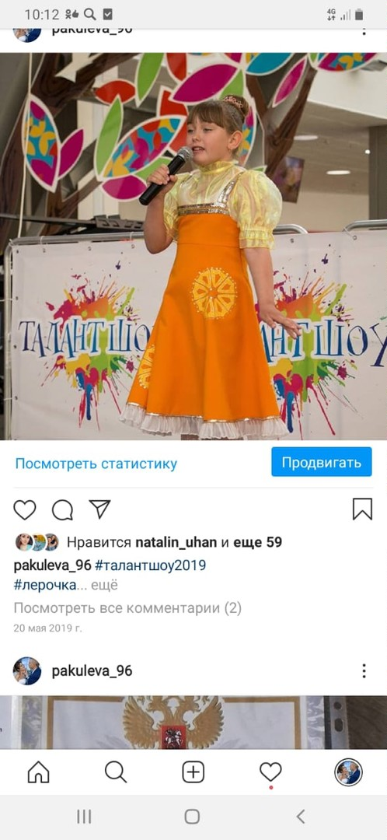

1. **(Дипломант II ст.)** Всероссийского смежного фестиваля – конкурса искусств «Мир талантов/ Звездопад» г. Москва – Хабаровск, Смирнова Дарья – солистка вокального кружка «Самый – самый»;
2. **(Лауреат I ст.)** Областного конкурса «Талант – шоу», Соколовская Валерия г. Новосибирск солистка вокального кружка «Самый – самый»;
3. **(Дипломант II ст.)** Х юбилейного конкурса – фестиваля «Национальное достояние – 2019 г. Москва» , Соколовская Валерия - солистка сольного кружка «Самый - самый»;

1. (**Дипломант I ст.)** Смирнова Дарья - Всероссийского фестиваля детского и юношеского творчества «Дары России» г. Новосибирск;
2. **(Лауреат II ст)** Коломыцева Полина – Всероссийский конкурс- фестиваль талантов «Сибирские самоцветы» г. Новосибирск
3. **(Диплом Лауреата 3 ст)**. 12 онлайн – проекта конкурс будущих звёзд «Start? Start!» г.Санкт –Петербург Смирнова Дарья.
4. **(Диплом II ст)** Областной конкурсов Талантов «Талант шоу» Смирнова Дарья, г. Новосибирск
5. **( Диплом I ст)** Всероссийский фестиваль детского и юношеского творчества « Сокровища Нации» Смирнова Дарья г. Новосибирск
6. **( Диплом III ст)** Областной конкурс талантов «Талант шоу» Попенко Екатерина г.Новосибирск
7. **(Диплом II cт)** Областной конкурс талантов «Талант шоу» Коломыцева Полина г. Новосибирск
8. **( Лауреат 2 ст)** Всероссийский конкурс- фестиваль талантов «Время перемен» Коломыцева Полина г. Новосибирск.